Dzień dobry 21.04 .2020r
Proszę zapisz temat lekcji w zeszycie , a następnie zapoznaj się z poniższą lekcją
Miłej pracy – w razie problemów kontaktuj się ze mną przez pocztę .
Przypominam : Zadania oznaczone jako pisemne odsyłamy (do następnej lekcji)
https://www.youtube.com/watch?v=lRJgCGxSVLc – informacja w dalszej części

Temat: Energetyka
Potrzebne materiały: podręcznik ( str.138-141)
Przeanalizuj (polecenia zakreślone na zielono nie wymagają pisemnych odpowiedzi )
Zadanie ✍ - praca pisemna
NACOBEZU ( czyli : Na co będę zwracał uwagę )
- podział źródeł energii
- struktura produkcji energii elektrycznej wg rodzajów elektrowni w Polsce na tle wybranych krajów Europy
- typy elektrowni
- rozmieszczenie elektrowni w Polsce
- OZE
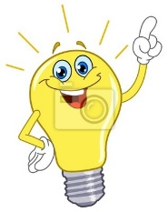
ENERGETYKA - zajmuje się wytwarzaniem energii elektrycznej i cieplnej
- dział przemysłu który wytwarza, gromadzi i przetwarza wykorzystuje energie niezbędną do uruchomienie i wykonania pracy urządzeń , maszyn, automatów w procesie produkcji oraz gospodarstwach domowych.
ELEKTROWNIA - to zakład przemysłowy lub zespół urządzeń wytwarzający energię elektryczną z różnych form energii pierwotnej. Elektrownia oddająca na zewnątrz na potrzeby odbiorców duże ilości ciepła nosi nazwę ELEKTROCIEPŁOWNI
Co to są źródła energii?
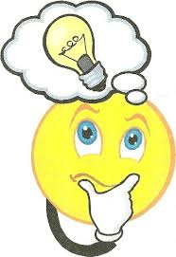

Do wytworzenia ciepła i prądu wykorzystujemy źródła energii czyli różne zasoby przyrody. Dzielimy je na:
■ odnawialne (OZE odnawialne źródła energii)
■ nieodnawialne
Zadanie: ✍ Podręcznik str. 138 – podaj przykłady źródeł odnawialnych i nieodnawialnych .

Energie elektryczną produkuje się w elektrowniach. Dzielimy je na:
TYPY ELEKTROWNI

GEOTERMALNE
SŁONECZNE
WIATROWE

WODNE
hydroelektrownie
JĄDROWE
atomowe
CIEPLNE

Zadanie : ✍ Analizując mapkę w podręczniku str. 139
- zwróć uwagę na rozmieszczenie poszczególnych typów elektrowni w Polsce
- jaki typ elektrowni dominuje w Polsce
- jak jest różnica między elektrownią w Bełchatowie a Połaniec
- uzupełnij tabelkę

Lp | Nazwa elektrowni | Rodzaj elektrowni
1 | Nowe Czarnowo
2 | Brzezie (Opole)
3 | Włocławek
4 | Bogatynia ( Turów)
5 | Solina
6 | Darłowo

Zdecydowana większość energii elektrycznej produkowanej w naszym kraju pochodzi z elektrowni cieplnych .

Zadanie: ✍ Przeanalizuj wykres w podręczniku str. 138 :
- Które z państw mają pobodną strukturę produkcji energii do Polski
- Które państwa mają największy udział w energii odnawialnej – podaj typ elektrowni

Udział energii elektrycznej uzyskiwanej w naszym kraju z OZE z roku na rok rośnie
Zadanie Przeanalizuj mapkę str. 139 oraz wykresy str149
- Które elektrownie z OZE mają obecnie największe znaczenie

Zachęcam Ciebie do obejrzenia filmu
https://www.youtube.com/watch?v=lRJgCGxSVLc
Dowiesz się m.in.
Jak powstaje prąd
Poznasz
■Największą kopalnię odkrywkową znajdującą się w Bełchatowie woj. łódzkim , (Powstawała przez ostatnich 40 lat, by zasłużyć na miano największej dziury w ziemi nie tylko w Polsce, ale i w Europie.)
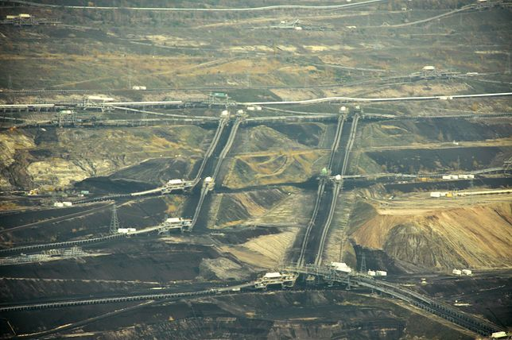

Dziura, w której schowałby się Pałac Kultury

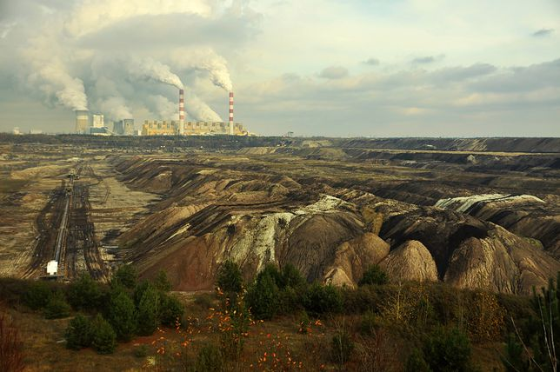
Dowiesz się m.in. Jaką powierzchnię zajmuje kombinat „Bełchatów” wraz z kopalnią ?
Ile % energii produkowanej w Polsce powstaje w elektrowni w Bełchatowie? Ile godzina na dobę ta elektrownia pracuje? Jakie są plany zagospodarowania terenu po wyczerpaniu złóż?

■ elektrownia w Solinie ( Położona jest na rzece San w województwie podkarpackim (g.Solina). - dowiesz się m.in. jak powstaje prąd z wody? Ile w Polsce jest elektrowni wodnych ?

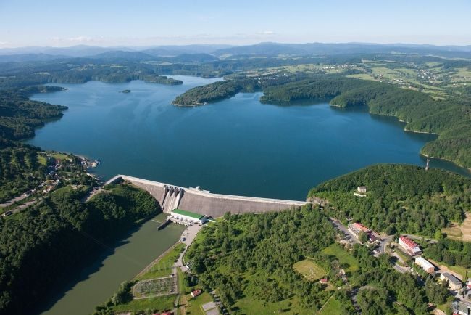

■ Ciekawostka
●W 2015r. na ścianie zapory powstał również prawdopodobnie największy na świecie ekologiczny mural. Na ścianach zapory nad Jeziorem Solińskim stworzono ogromny obraz, na który składają się sylwetki zwierząt reprezentujących gatunki charakterystyczne dla tego regionu. Ekologiczny mural został wykonany techniką clean (reverse) graffit, która polega na tworzeniu obrazu za pomocą wody pod wysokim ciśnieniem i czyszczeniu poszczególnych warstw powstałego na przestrzeni lat osadu.
●Mural ma 91 metrów szerokości i 54 metrów wysokości
